Практична робота №5
Тема: Класи, перевірка вхідних даних, винятки, автотести (JUnit)

Мета роботи
Поглибити навички роботи з ООП у Java шляхом розширення класу Employee, реалізації перевірки вхідних даних, використання винятків та створення автотестів JUnit 5.

Виконані зміни

1. Розширення моделі
Клас Employee було розширено. Додано нові атрибути: department та experienceYears. Тепер клас містить 5 полів: name, age, salary, department, experienceYears.

2. Реалізація валідації
Перевірка коректності реалізована у конструкторі та сетерах. При некоректних даних кидається IllegalArgumentException.
Реалізовані перевірки:
- • name – не може бути порожнім
- • age – від 18 до 70
- • salary – не менше 0
- • department – не може бути порожнім
- • experienceYears – не менше 0

3. Консольне меню
Реалізовано меню з трьома пунктами: створення співробітника, виведення списку співробітників та завершення роботи. Додано обробку NumberFormatException та IllegalArgumentException.

4. Автотести (JUnit 5)
Додано залежність JUnit 5. Створено клас EmployeeTest у папці src/test/java. Реалізовано щонайменше два тести для перевірки винятків у конструкторі та сетерах.

5. Git-історія
Робота виконувалася в окремій гілці feature/exceptions-tests. Було зроблено щонайменше 5 змістовних комітів та виконано merge у main.
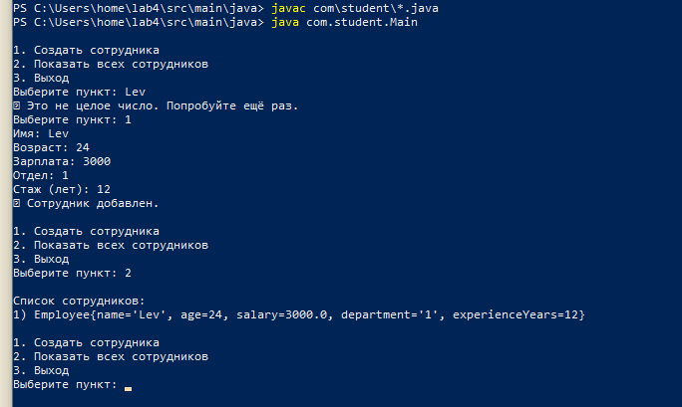
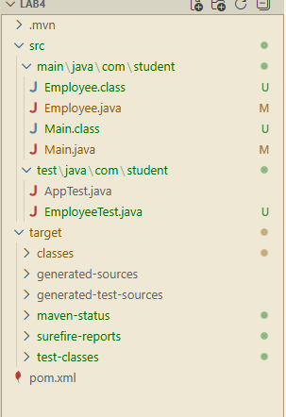

Висновок
У ході виконання роботи було реалізовано розширену модель класу з валідацією, механізм винятків, стабільне консольне меню та автотести JUnit 5. Проєкт успішно продовжено в існуючому Git-репозиторії.

